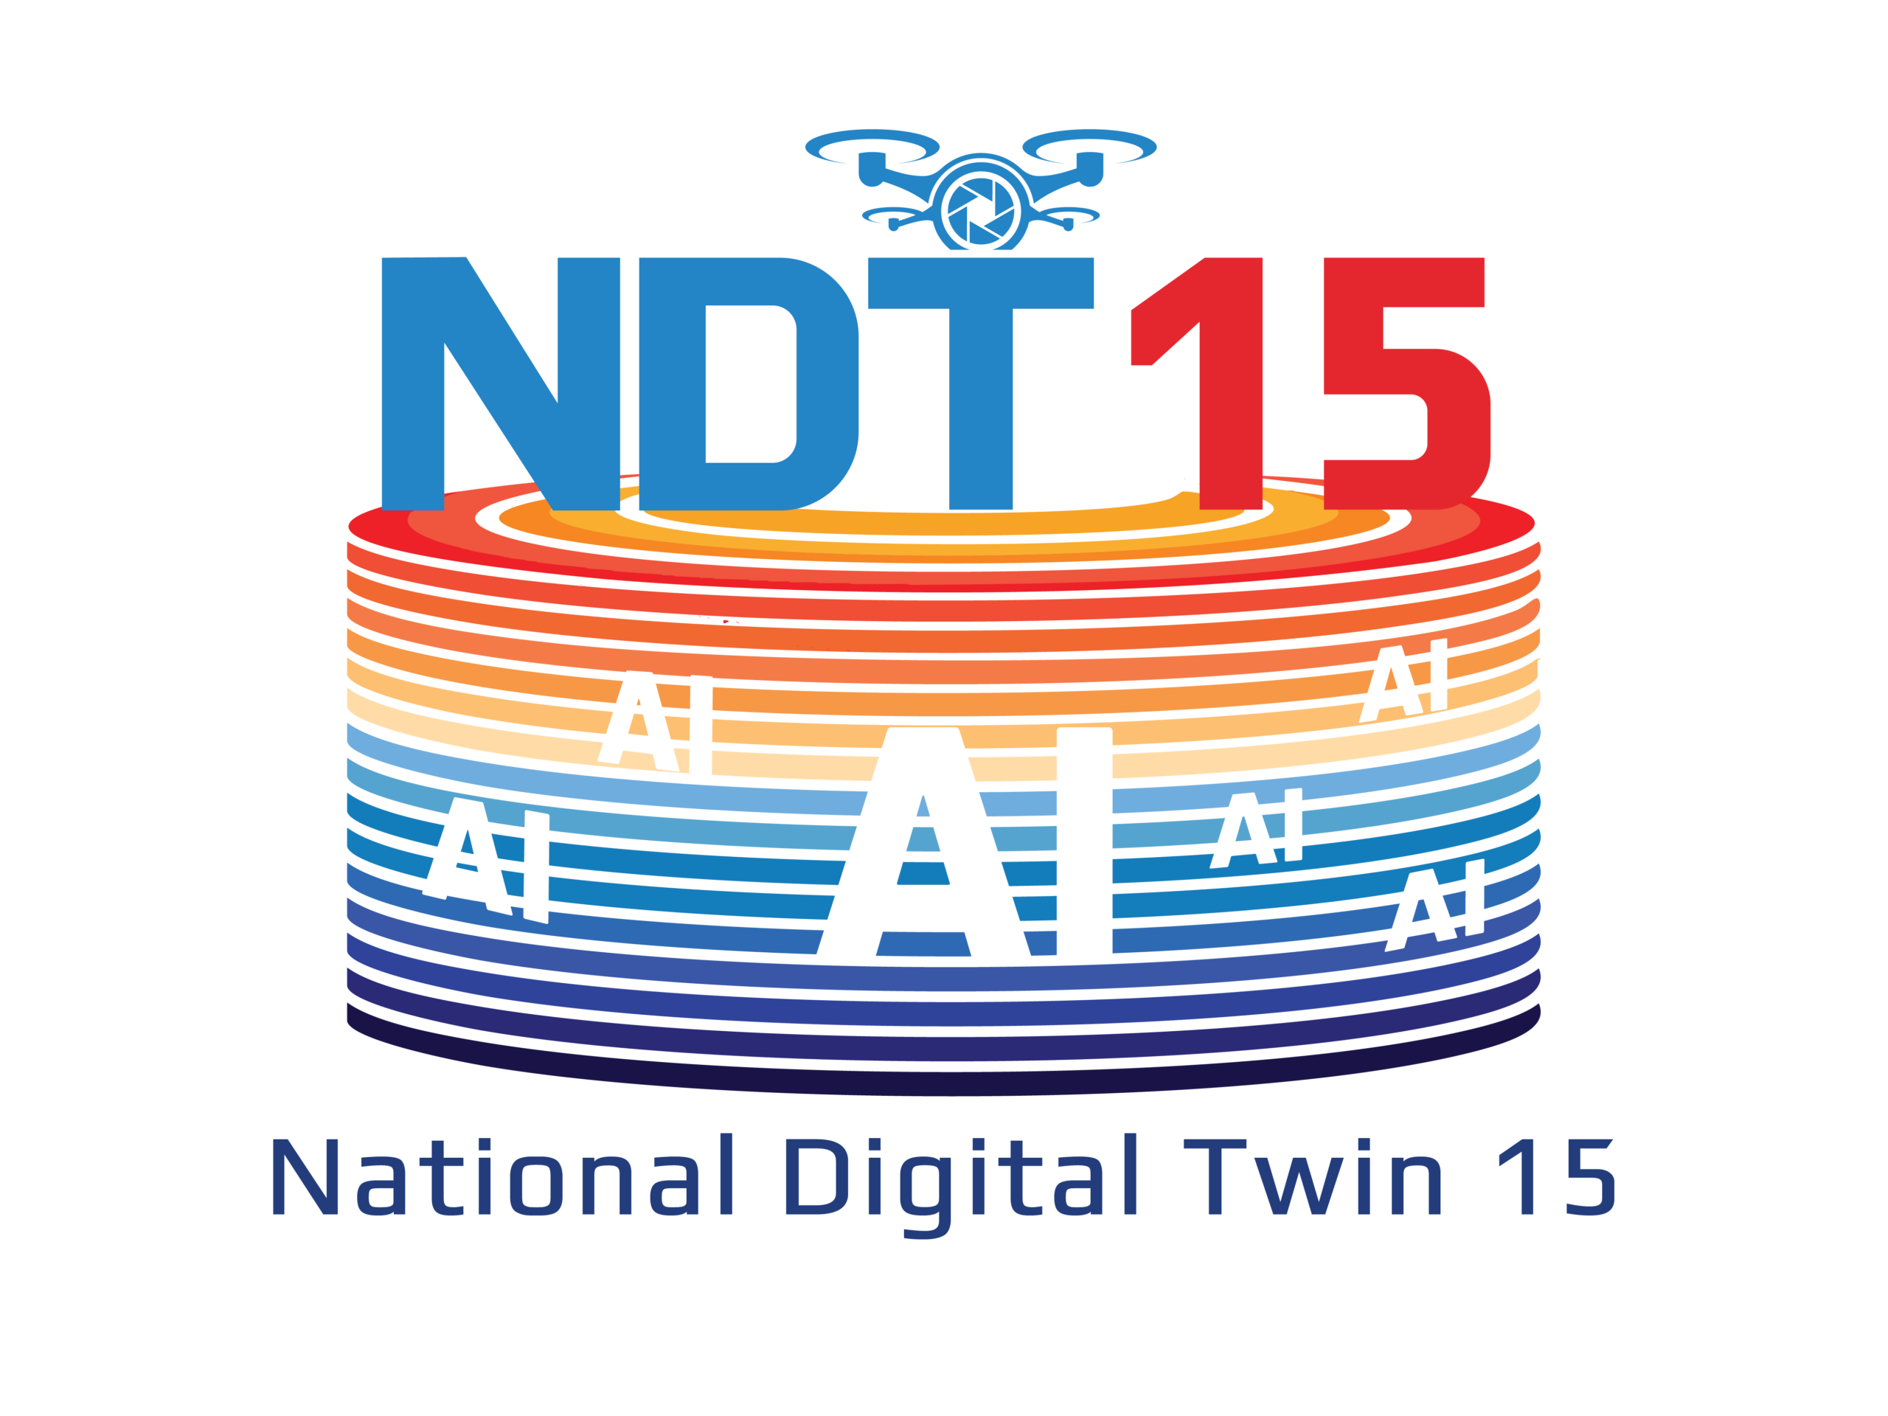

DỰ ÁN BẢN SAO SỐ CẢNG BIỂN — NDT 15
TÍNH NĂNG 03 — HỆ THỐNG CỔNG TỰ ĐỘNG
Tự động hóa cổng cảng & điều tiết giao thông.

Báo cáo chi tiết · Tài liệu nội bộ

1. Bối cảnh & tầm quan trọng
Cổng là cửa ngõ nơi luồng xe đường bộ gặp luồng cảng — và là nơi 'Gate Chaos' xảy ra: kẹt xe đầu kéo nhiều km vào giờ cao điểm, thông quan thủ công ~30 phút/lượt gây thiệt hại dây chuyền cho logistics nội địa.
Cổng là 'cửa ngõ' nơi luồng xe đường bộ gặp luồng cảng. Thông quan thủ công gây kẹt xe kéo dài và rủi ro sai sót. Tính năng này số hóa 100% quy trình ra/vào: đặt chỗ trước, nhận diện biển số tự động và xác thực lệnh điện tử trong vài giây.
2. Vấn đề thực tế (Pain Points)
Kẹt xe đầu kéo nhiều km tại cổng vào giờ cao điểm (Gate Chaos). Quy trình thông quan thủ công tốn ~30 phút, gây thiệt hại dây chuyền cho logistics.
3. Giải pháp & mô tả tính năng
Giải pháp tổng quan: Tự động hóa cổng cảng & điều tiết giao thông.
Lớp TIS kết hợp CIM thiết lập hệ thống đặt chỗ (Truck Booking Slot). Camera AI quét biển số (ALPR) đối chiếu lệnh điện tử và mở barrier dưới 2 giây — số hóa 100%.
4. Cơ chế hoạt động & quy trình
Bước 1 — Đặt Booking Slot: Công ty xe đặt lịch trước 24 giờ; hệ thống phân bổ slot giờ tránh đỉnh cao.
Bước 2 — Nhận QR/lệnh điện tử: Tài xế nhận mã QR chứa container ID, slot giờ, cổng vào, tuyến đường.
Bước 3 — Camera ALPR quét: Xe vào làn tự động, camera AI nhận diện biển số 99,4% trong 0,8 giây.
Bước 4 — AI xác thực lệnh: Đối chiếu biển số với lệnh điện tử, kiểm tra slot & trọng tải <2 giây.
Bước 5 — Barrier mở tự động: Hợp lệ → mở & hiển thị tuyến; sai → giữ và báo lý do.
Bước 6 — Audit Log tự động: Ghi timestamp, biển số, container, hình ảnh phục vụ kiểm toán.
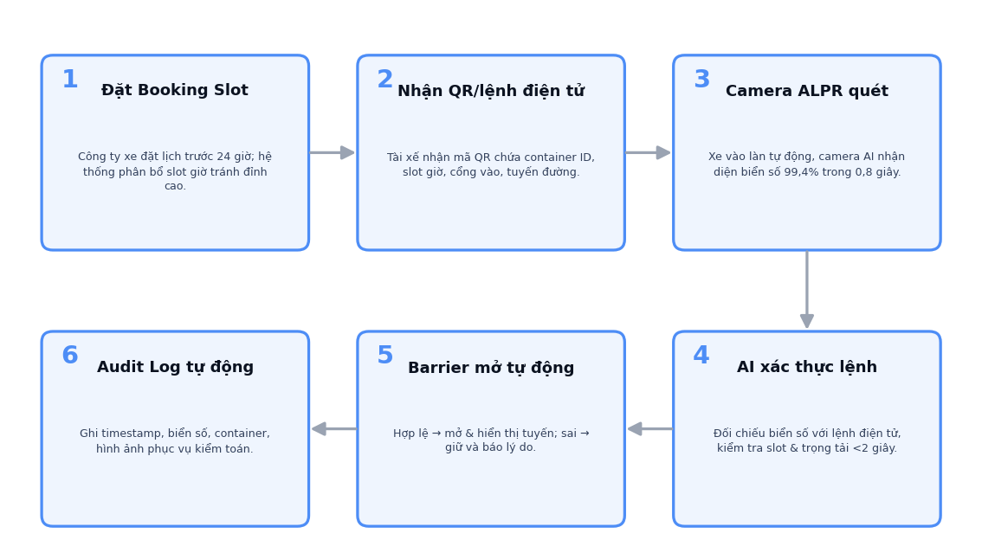
Sơ đồ 6 bước vận hành — CỔNG
5. Phân tích chuyên sâu quy trình
Cơ chế 'đặt chỗ trước' là chìa khóa: thay vì để xe đổ dồn ngẫu nhiên, hệ phân bổ slot theo năng lực cổng và bãi đích, biến dòng xe hỗn loạn thành luồng có lịch. Twin cho phép mô phỏng lưu lượng (và cả kịch bản tấn công mạng) để kiểm thử năng lực trước khi xảy ra thật.
6. Kiến trúc dữ liệu & công nghệ
Lớp TIS (lệnh giao nhận) kết hợp CIM (điều tiết giao thông). Camera ALPR + AI nhận diện biển số 99,4% trong <1 giây, đối chiếu lệnh điện tử và điều khiển barrier; toàn bộ ghi audit log. Hệ đặt chỗ (booking slot) phân bổ giờ để san phẳng đỉnh cao điểm.
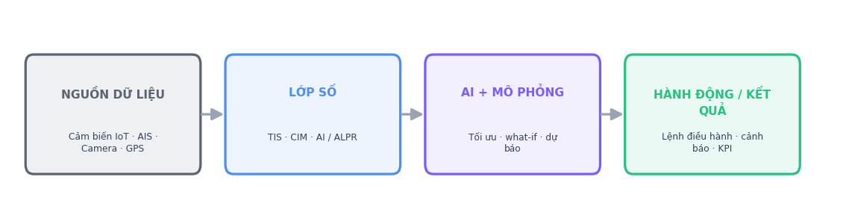
Pipeline Digital Twin: Nguồn dữ liệu → Lớp số → AI/Mô phỏng → Hành động
7. Digital Twin được ứng dụng như thế nào
Twin mô phỏng luồng xe theo thời gian thực dựa trên lớp TIS (lệnh giao nhận) và CIM (điều tiết giao thông). Hệ đặt chỗ (booking slot) san phẳng đỉnh giờ cao điểm; camera ALPR + AI xác thực đối chiếu với lệnh điện tử. Trên twin có thể mô phỏng kịch bản lưu lượng (hoặc sự cố tấn công mạng) để kiểm thử năng lực cổng trước khi xảy ra thật.
8. Ứng dụng thực tế
- Đặt chỗ xe tải trước, điều tiết lưu lượng tránh kẹt.
- Nhận diện & thông quan tự động dưới 2 giây.
- Lệnh giao nhận điện tử, loại bỏ hồ sơ giấy.
- Audit log đầy đủ phục vụ an ninh & kiểm toán.
9. Chỉ số đo lường (KPI) & lợi ích
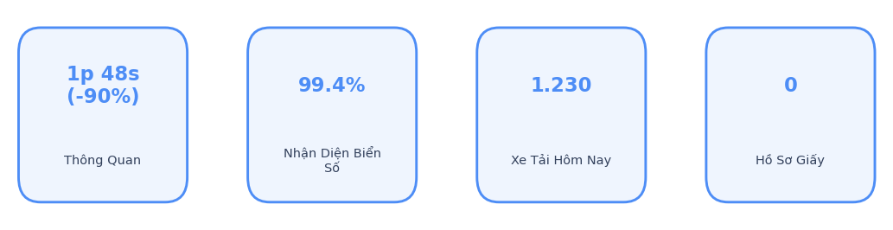
Các chỉ số (KPI) tiêu biểu
Lợi ích kinh tế (ROI): Thông quan giảm ~90% (còn ~1p48s), hồ sơ giấy về 0, chấm dứt ùn tắc — vừa tiết kiệm chi phí vận hành vừa nâng trải nghiệm cho hãng vận tải, tăng sức hút thương mại của cảng.
- Thời gian thông quan giảm ~90% (còn ~1p48s).
- Độ chính xác nhận diện biển số 99,4%.
- Hồ sơ giấy về 0.
- Chấm dứt ùn tắc xe đầu kéo tại cổng.
10. Rủi ro & giải pháp
⚠ Rủi ro: Nhận diện sai biển số (mưa, bẩn)
→ Giải pháp: Mô hình ALPR đa điều kiện + xác thực phụ (QR/RFID) khi điểm tin cậy thấp.
⚠ Rủi ro: Tấn công mạng vào hệ cổng
→ Giải pháp: Phân vùng IT/OT, giám sát bất thường, làn thủ công dự phòng (xem kịch bản sự cố).
⚠ Rủi ro: Tài xế không đặt slot
→ Giải pháp: Ưu tiên làn cho xe có booking, truyền thông & ưu đãi để tạo thói quen.
11. Lộ trình triển khai
Giai đoạn 1 — Hạ tầng nhận diện: Lắp camera ALPR, barrier tự động, kết nối lệnh điện tử.
Giai đoạn 2 — Hệ đặt chỗ: Xây app booking slot, thuật toán phân bổ giờ.
Giai đoạn 3 — Tích hợp twin: Mô phỏng lưu lượng & kịch bản sự cố cổng.
Giai đoạn 4 — Vận hành & kiểm toán: Audit log tự động, tối ưu năng lực theo dữ liệu.
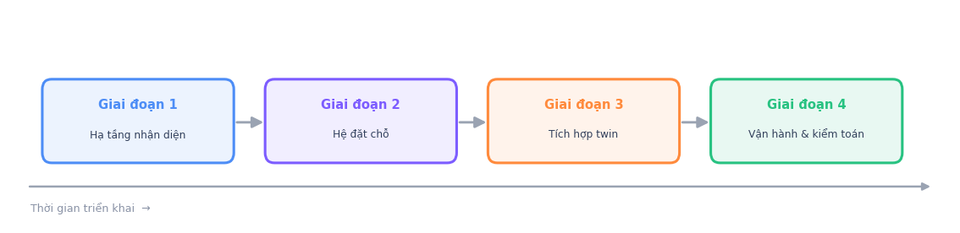
Lộ trình triển khai theo giai đoạn
12. Kết luận & khuyến nghị
Cổng tự động là 'bộ mặt' số hóa dễ thấy nhất của cảng với ROI nhanh. Nên triển khai cùng lớp an ninh để vừa thông suốt vừa an toàn.

